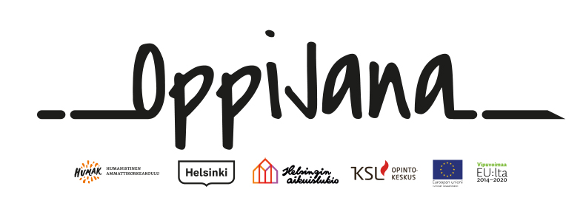

MUISTILISTA VAPAAEHTOISTYÖN (VET-jakso) LOPPUKESKUSTELUUN
Loppukeskustelussa opiskelija tekee Oppijana vapaaehtoistyössä -osaamismerkkihakemuksen kanssa ohjaajan kanssa. Hakemuksen voi tehdä Open Badge Passport -mobiilisovelluksella tai seuraavan linkin kautta: https://openbadgefactory.com/c/earnablebadge/QR99N0aLVSa21U/apply.

Nuorelle voi myös kirjoittaa todistuksen tehdystä vapaaehtoistyöstä.
Oppijana vapaaehtoistyössä -osaamismerkki
Digitaalisen osaamismerkki on osoitus siitä, että nuori on osoittanut rohkeutta, avoimuutta ja toimeliaisuutta tutustumalla vapaaehtoistyöhön vähintään 20 tunnin ajan. Merkin myöntää hakemuksen perusteella Helsingin aikuislukio.
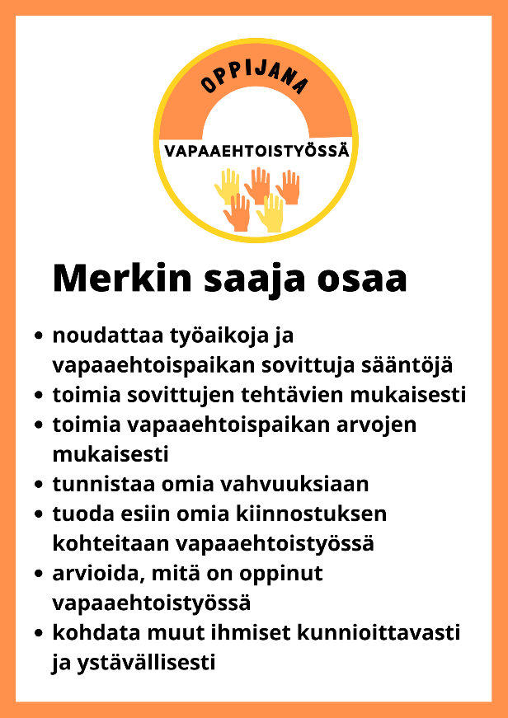
Nuori arvioi hakemuksessa tavoitteiden saavuttamista itse. Ohjaajan tehtävä on auttaa hakemuksen teossa esimerkiksi kysymällä apukysymyksiä (katso seuraava sivu) ja esittämällä oma arvionsa tavoitteen saavuttamisesta.
Osaamistavoitteet arvioidaan kyllä/ei -asteikolla. Hakemukseen voi laittaa rastin ruutuun, mikäli nuori on pääsääntöisesti toiminut tavoitteen mukaisesti. Lisäksi hakemukseen tulisi kirjoittaa vähintään kaksi esimerkkiä siitä, miten jokin tai jotkut tavoitteista ovat näkyneet vapaaehtoistyön aikana.

Työaikojen ja vapaaehtoispaikan sääntöjen noudattaminen
- Oletko täsmällinen? Tuletko ajoissa töihin? Ilmoitatko poissaoloista sovitun mukaisesti?
- Menetkö vapaaehtoistöihin sovittuina aikoina ja päivinä?
- Toimitko vapaaehtoispaikan sääntöjen mukaan?
Sovittujen tehtävien tekeminen
- Oliko selkeää, mitä sinun piti tehdä?
- Teitkö, mitä lupasit?
Toiminta vapaaehtoispaikan arvojen mukaisesti
- Ymmärsitkö, millaisia arvoja vapaaehtoispaikassa on?
- Toimitko niiden mukaan?
Omien vahvuuksien tunnistaminen ja hyödyntäminen vapaaehtoistyössä
- Osaatko kertoa omat vahvuutesi ja mistä olet kiinnostunut?
- Toitko esille ja käytitkö omia vahvuuksiasi ja kiinnostuksen kohteitasi vapaaehtoistyössä? Miten?
Oman oppimisen arviointi
- Mitä opit vapaaehtoistyössä?
Kohtaamis- ja vuorovaikutustaidot
- Oletko ystävällinen ja kohtelias muille?
- Osaatko tehdä yhteistyötä muiden ihmisten kanssa?
- Osaatko kohdata kunnioittavasti muita ihmisiä?
Vapaamuotoinen palaute
- Mitä nuori on oppinut järjestönne toiminnasta? Mikä on ollut parasta, mikä haastavinta?
Vapaaehtoistyön jatkaminen?
- Onko teillä mahdollisuutta tai tarvetta nuoren vapaaehtoistyölle myös opintoihin kuuluvan jakson päätyttyä? Olisiko nuori kiinnostunut vapaaehtoistyöstä jatkossakin?

